
Universidad Internacional de La Rioja
Facultad de Ciencias de la Salud

Máster Universitario en Bioinformática
Análisis bioinformático de biomarcadores periféricos de neuroinflamación en la fase aguda del ictus isquémico

Trabajo fin de estudio presentado por: | Esther Nombela González
Tipo de trabajo:
Director/a: | Ismael de la iglesia
Fecha:
Resumen
Resumen
El ictus isquémico desencadena una respuesta neuroinflamatoria aguda que contribuye al daño cerebral secundario. Como bióloga, este trabajo me ha permitido profundizar en cómo la bioinformática facilita el estudio de estos procesos mediante el análisis de datos transcriptómicos. Utilicé el dataset GSE22255 para identificar genes diferencialmente expresados y explorar su relevancia biológica mediante modelos estadísticos y de aprendizaje automático. La selección de biomarcadores mediante LASSO permitió obtener una firma de 15 genes con capacidad discriminativa moderada entre controles y pacientes. El análisis funcional mostró un enriquecimiento significativo en rutas inflamatorias y de estrés celular, coherentes con la fisiopatología del ictus. Estos resultados refuerzan el valor de la bioinformática como herramienta esencial para comprender la complejidad molecular del ictus y avanzar en la identificación de biomarcadores potenciales.

Palabras clave: Ictus-Isquémico (IS), biomarcadores, análisis bioinformático.

Abstract
Ischemic stroke triggers an acute neuroinflammatory response that contributes to secondary brain injury. As a biologist in training in bioinformatics, this study allowed me to explore how computational analysis supports the identification of molecular alterations associated with stroke. Using the GSE22255 dataset, I performed differential expression analysis, biomarker selection and functional enrichment. LASSO identified a 15‑gene signature with moderate discriminative capacity between controls and patients. Functional enrichment revealed significant activation of inflammatory and stress‑related pathways, consistent with ischemic stroke pathophysiology. These findings highlight the relevance of bioinformatics for integrating large-scale transcriptomic data and improving our understanding of the molecular mechanisms involved in ischemic stroke, supporting the identification of potential biomarkers

Keywords: Ischemic stroke (IS), biomarkers, analysis
Índice de contenidos
Tabla de contenido
Contenido
Contenido
MARCO TEORÍCO 8
tipos de ictus 8
Factores de riesgo de los ictus 10
Fisiopatología del ictus isquémico 11
Neuroinflamación en la fase aguda 14
Tratamientos actuales 15
Neuroprotección y posibles dianas terapéuticas en el descubrimiento de nuevos 17
tratamientos 17
La bioinformática como herramienta para el descubrimiento de nuevos biomarcadores 19
El papel de los microarrays y RNA-seq en el estudio del ictus. 20
JUSTIFICACIÓN 21
objetivos. 22
Objetivos específicos. 22
Material y métodos 23
búsqueda de la base de datos para el estudio 23
Procesamiento y normalización de los datos 24
Anotación de sondas y elaboración de la matriz de expresión 25
análisis de expresión diferencial(degs) 25
Selección de biomarcadores mediante el modelo lasso y visualización 26
Validación del modelo 27
análisis funcional y enriquecimiento biológico 27
Análisis funcional con EnrichR 28
Análisis funcional con ClusterProfiler 28
RESULTADOS 28
Genes diferencialmente expresados. 28
Selección de la Firma de Biomarcadores mediante LASSO 29
VALIDACION DE MODELOS PREDICTIVOS 29
Selección de genes mediante SVM 32
Análisis diferencial ajustado por factores de riesgo: sexo, edad e hipertensión arterial(hta) 33
Análisis funcional y enriquecimiento biológico 35
DISCUSIÓN 40
Respuesta transcriptómica en el is 40
CONCLUSIONES 48

Índice de figuras
No se encontraron entradas de tabla de contenido.

Índice de tablas
Tabla 1. “Tablas” del menú de estilos ¡Error! Marcador no definido.

MARCO TEORÍCO
El término ictus, de acuerdo con la organización mundial de la salud (OMS) es un síndrome que consiste en el rápido desarrollo de signos clínicos secundarios a la alteración de la función cerebral focal (o global), con duración mayor o igual a 24 horas o que provoca la muerte, sin otra causa aparente que el origen vascular.¹
Este término del latín, cuyo significado es ataque o golpe, hace referencia a distintas anomalías en la circulación cerebral. Se trata de una patología brusca. La etiología de dicho síndrome reside en que, o bien la circulación sanguínea se interrumpe dando lugar a una isquemia cerebral, o bien una vena o arteria cerebral se rompen resultando en una hemorragia cerebral.
Hablamos del concepto de ictus como una palabra muy general para referirnos a diferentes enfermedades cerebro-vasculares, en las que podemos nombrar el infarto cerebral, hemorragia cerebral, accidente isquémico transitorio etc. En el siguiente trabajo se van a distinguir entre los subgrupos principales que se tratan del ictus isquémico e ictus hemorrágicos²
El concepto de enfermedad cerebro vascular (ECV) o ictus, según Fernández Concepción et al. es: “todo trastorno en el cual un área del encéfalo se afecta de forma transitoria o permanente por una isquemia o hemorragia y en el que uno o más vasos sanguíneos cerebrales están afectados por un proceso patológico.”³

tipos de ictus
Las Enfermedades Cerebro-Vasculares (ECV), constituyen una serie de trastornos en los que se produce una interrupción brusca del flujo sanguíneo cerebral, bien de forma transitoria o bien permanente, capaz de generar un déficit neurológico.
Según su etiología y mecanismos patogénico podemos distinguimos los siguientes tipos:
- Ictus isquémico: Se trata de la formación de un coágulo o una placa de ateroma que provoca la oclusión de un vaso sanguíneo y, por lo tanto, el flujo sanguíneo no puede llegar hasta la zona correspondiente del cerebro. Este tipo de ictus suponen el 80-85% del total, van a ser objeto de nuestro estudio, en el cual vamos a desarrollar más adelante
- Ictus hemorrágico: Un vaso sanguíneo pierde su integridad rompiéndose y provocando una hemorragia cerebral, cuando se produce dentro del cerebro, o una hemorragia subaracnoidea cuando tiene lugar en las meninges, concretamente en las membranas. De esta manera, la sangre queda acumulada en el interior impidiendo la oxigenación de los tejidos y provocando necrosis.
Con los distintos tipos de ECV sucede que una zona del cerebro no tiene la suficiente irrigación sanguínea por lo que la zona afectada del cerebro no va a recibir los nutrientes que necesita y este hecho se puede manifestar en una disminución o anulación de la parte afectada. Por ello, cuanto más tiempo esté la zona cerebral sin irrigar, mayor ser el daño tisular causando que las células se infarten y den lugar a una lesión grave permanente incluso dejando secuelas cognitivas.

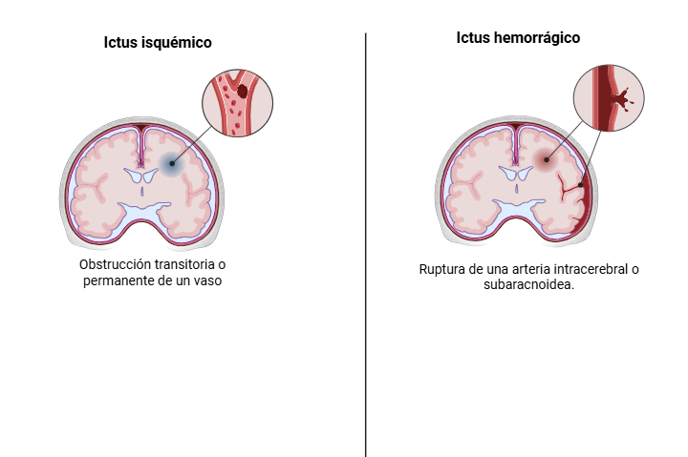
Figura 1. Diferencias entre los distintos tipos de ictus que pueden sufrir los pacientes. Elaboración propia
En la imagen se muestra como en el ictus isquémico el daño es causado porque se obstruye un vaso sanguíneo por la formación de un coágulo sanguíneo. En el ictus de tipo hemorrágico, el daño es debido a que una arteria se rompe dando lugar a una hemorragia cerebral, impidiendo la oxigenación y la llegada de nutrientes al cerebro.

Factores de riesgo de los ictus
Los factores de riesgo del ictus constituyen un entramado multifactorial en el que convergen elementos modificables, no modificables y genéticos, cuya interacción determina la susceptibilidad individual a sufrir un evento cerebrovascular. A nivel global, la carga del ictus en adultos jóvenes y de mediana edad ha aumentado de forma significativa en las últimas décadas, con incrementos en prevalencia, mortalidad y años de vida ajustados por discapacidad (DALYs), tal como demuestra el estudio Global Burden of Disease 2013. Este aumento se relaciona estrechamente con la mayor presencia de factores de riesgo tradicionales como la hipertensión arterial, la diabetes, la dislipidemia, el tabaquismo y el sedentarismo, ampliamente reconocidos como determinantes clave del ictus isquémico y hemorrágico en todas las edades⁶. En poblaciones jóvenes, estos factores han mostrado un crecimiento especialmente marcado entre los 35 y 50 años, coincidiendo con un aumento paralelo de la incidencia de ictus en este grupo etario, lo que sugiere una relación directa entre la aparición precoz de comorbilidades cardiovasculares y el riesgo de ictus temprano⁴.
Las estadísticas epidemiológicas más recientes confirman que estos factores cardiovasculares continúan siendo los principales contribuyentes al riesgo de ictus, con una prevalencia creciente incluso en adultos menores de 65 años, según los informes de la American Heart Association⁶. Además, el tabaquismo,la baja actividad física y la hipertensión no diagnosticada o mal controlada adquieren un papel especialmente relevante en la población de 35 a 55 años⁴. En mujeres jóvenes, factores específicos como el embarazo, los anticonceptivos hormonales y la migraña con aura incrementan el riesgo mediante mecanismos procoagulantes, con una relación dosis-dependiente en el caso de los anticonceptivos orales⁴.
Junto a los factores clínicos y conductuales, la evidencia genética ha adquirido un papel central en la comprensión del riesgo de ictus. Aunque solo un pequeño porcentaje de casos se debe a enfermedades monogénicas, la mayoría de los ictus presentan una base poligénica compleja, donde múltiples variantes de pequeño efecto modulan procesos como la presión arterial, la integridad vascular, la coagulación o la inflamación. Estudios de asociación genómica han identificado loci implicados en fibrilación auricular, enfermedad coronaria, regulación de la musculatura vascular y mecanismos de coagulación, lo que demuestra la contribución genética al riesgo de ictus isquémico y hemorrágico. Asimismo, variantes relacionadas con enfermedades raras como la enfermedad de Fabry, el síndrome de Moyamoya o los trastornos del tejido conectivo incrementan el riesgo en edades tempranas, especialmente en ictus criptogénicos o asociados a disección arterial¹. Esta visión coincide con lo descrito por Chauhan y Debette, quienes destacan que el ictus debe entenderse como un trastorno genético complejo, donde la interacción entre variantes comunes y raras, junto con la heterogeneidad etiológica, modula el riesgo de forma diversa⁵.
Finalmente, los determinantes sociales de la salud, incluyendo nivel socioeconómico, acceso a la atención sanitaria, educación en salud y reconocimiento de síntomas, desempeñan un papel determinante en la incidencia y el pronóstico del ictus, especialmente en adultos jóvenes. Las poblaciones minoritarias y socioeconómicamente desfavorecidas presentan mayor prevalencia de factores de riesgo, mayor retraso en la búsqueda de atención médica y peores resultados funcionales tras el ictus¹. En conjunto, la interacción entre factores de riesgo tradicionales, predisposición genética y desigualdades sociales explica la creciente incidencia del ictus en adultos jóvenes y subraya la necesidad de estrategias preventivas integrales y adaptadas a cada población⁶^{,7}.

Fisiopatología del ictus isquémico
El ictus isquémico se produce como consecuencia de la interrupción brusca del flujo sanguíneo cerebral debido a la oclusión de una arteria, generalmente por un trombo o émbolo. Esta reducción del aporte de oxígeno y glucosa desencadena una cascada de eventos bioquímicos y celulares que determinan el daño tisular. La zona central del territorio afectado, denominada núcleo isquémico, sufre una caída crítica del flujo sanguíneo que conduce a la muerte celular necrótica en pocos minutos. Alrededor de esta región se encuentra la penumbra isquémica, un área funcionalmente comprometida pero potencialmente recuperable si se restablece la perfusión de forma temprana.¹²

La falta de oxígeno provoca un rápido agotamiento del ATP, lo que conduce al fallo de las bombas iónicas dependientes de energía, especialmente la Na⁺/K⁺-ATPasa. Esto genera despolarización neuronal masiva, entrada excesiva de calcio y liberación descontrolada de glutamato, desencadenando excitotoxicidad, uno de los mecanismos centrales del daño isquémico. El exceso de calcio activa proteasas, lipasas y endonucleasas que degradan estructuras celulares esenciales, mientras que la disfunción mitocondrial favorece la producción de especies reactivas de oxígeno (ROS), amplificando el daño oxidativo¹².

Paralelamente, se producen alteraciones en la barrera hematoencefálica (BHE), activación de células gliales y reclutamiento de células inmunes periféricas, procesos que contribuyen a la progresión del daño secundario. La combinación de excitotoxicidad, estrés oxidativo, inflamación y apoptosis determina la extensión final del infarto cerebral.⁹
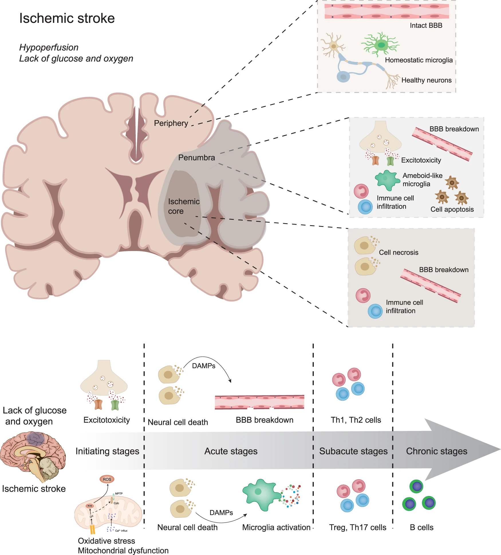
Figura 2. Resumen de la fisiopatología del ictus isquémico¹⁵
En el esquema se muestra las distintas zonas que se producen por este accidente cerebrovascular que es la zona del core, donde el daño es irreversible, y la zona de la penumbra, dónde se llegan a producir la mayor parte de los procesos fisiológicos para impedir que el daño vaya a más .Se muestra también las distintas fases de la fisiopatología, siendo la más importante la fase aguda, que es en la que nos centraremos en este estudio, ya que se produce durante las 3-4 primeras horas y son clave para la neuroinflamación¹⁵.

Neuroinflamación en la fase aguda
La neuroinflamación es un componente esencial de la fisiopatología del ictus y se inicia pocos minutos después del evento isquémico. La necrosis celular libera DAMPs (Damage‑Associated Molecular Patterns), como HMGB1 o ATP extracelular, que activan receptores de reconocimiento de patrones (PRRs) en microglía, astrocitos y células endoteliales¹⁶. Esta activación desencadena la producción de citocinas proinflamatorias como IL‑1β, TNF‑α e IL‑6, quimiocinas y moléculas de adhesión que facilitan la infiltración de neutrófilos y monocitos desde la periferia¹³.
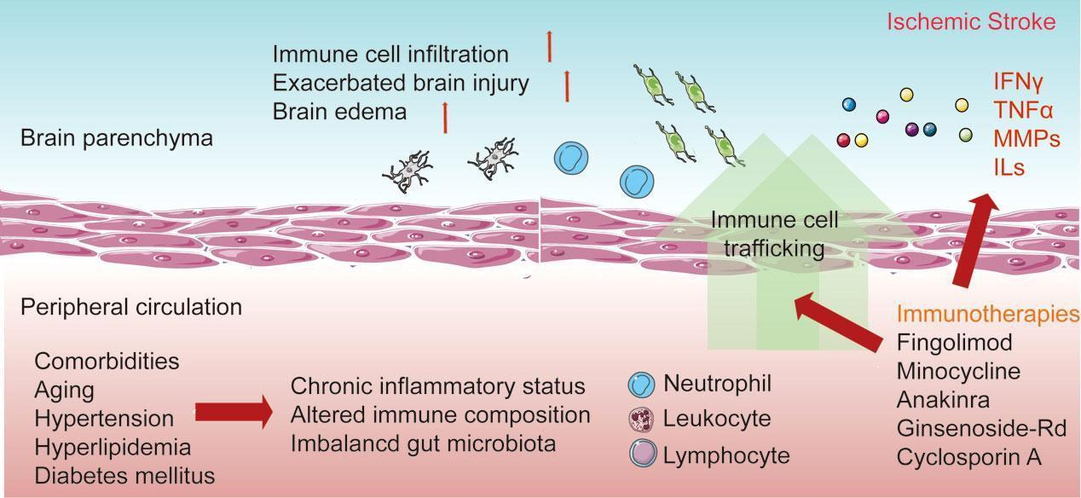
Figura 3. Resumen esquemático de la infiltración que se produce durante el ictus debido a la neuroinflamación y como afecta a la barrera hematoencefálica¹⁶.
La microglía, inicialmente activada hacia un fenotipo proinflamatorio (M1), contribuye al daño secundario mediante la liberación de ROS, NO y proteasas. Sin embargo, en fases posteriores puede polarizarse hacia un fenotipo reparador (M2), favoreciendo la fagocitosis de detritos y la reparación tisular, con esto podemos decir que hay una respuesta inflamatoria bastante compleja¹⁴. Los astrocitos también desempeñan un papel dual ya que por un lado están contribuyendo a la neurotoxicidad mediante la liberación de marcadores proinflamatorios, y por otro lado están participando en la restauración de la BHE y en la homeostasis del tejido.¹⁶
La interacción entre el cerebro y el sistema inmune periférico es igualmente relevante. La isquemia induce una respuesta sistémica que incluye activación de linfocitos, alteraciones en la médula ósea y cambios en la inmunidad innata, lo que puede influir en la evolución clínica y el pronóstico del paciente.¹⁷

Tratamientos actuales
El tratamiento del ictus isquémico agudo se basa en dos pilares fundamentales: reperfusión y manejo tras el accidente.
1. Terapias de reperfusión
- Trombolisis intravenosa:Es el tratamiento estándar dentro de las primeras 4 horas desde el inicio de los síntomas. Su objetivo es la disolución del trombo y la restauración del flujo sanguíneo gracias a la utilización de distintos fármacos. Aunque eficaz, su uso está limitado por el estrecho margen temporal, por ello es muy importante conocer la ventana terapéutica, que es lo que sucede cuando hay una disrupción en la barrera hematoencefálica y el riesgo de hemorragia intracraneal¹⁹.
- Trombectomía mecánica: Indicada en oclusiones de grandes vasos, puede realizarse hasta 24 horas en pacientes seleccionados mediante neuroimagen avanzada. Ha demostrado mejorar significativamente la supervivencia y la recuperación funcional, pero se trata de un procedimiento muy invasivo¹⁹
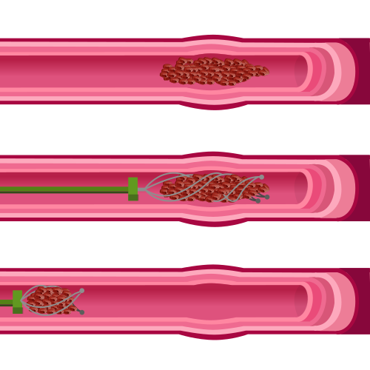
Figura 4. Dibujo esquemático del tratamiento de la trombectomía
Se puede observar con esta imagen que es un procedimiento que requiere de cirugía, y en los pacientes que sufren de ictus, aunque es un buen tratamiento mucho de ellos no puede acceder a él, por ser pacientes de riesgo por la avanzada edad.

2. Manejo médico
Incluye control de la presión arterial, glucemia, temperatura, oxigenación y prevención de complicaciones sistémicas. Aunque estas medidas no revierten el daño isquémico, son esenciales para evitar la expansión del infarto, por lo que esto junto con terapias menos invasiva y el descubrimiento de nuevas dianas terapéuticas para la disminución de las secuelas cognitivas que puede dejar el ictus, sería la mejor opción⁷
A pesar de los avances, sólo una minoría de pacientes es candidata a terapias de reperfusión, lo que subraya la necesidad de estrategias complementarias como la neuroprotección.

Neuroprotección y posibles dianas terapéuticas en el descubrimiento de nuevos

Tratamientos
La neuroprotección en el ictus isquémico agudo (AIS) engloba el conjunto de estrategias terapéuticas dirigidas a interrumpir la cascada isquémica y preservar la viabilidad del tejido neuronal en la penumbra isquémica. A pesar de los avances significativos en las terapias de recanalización, como la trombólisis intravenosa y la trombectomía mecánica, el daño por reperfusión y la transformación hemorrágica continúan siendo complicaciones críticas que limitan el pronóstico funcional de los pacientes¹¹.
Aunque numerosos agentes neuroprotectores han demostrado eficacia en modelos preclínicos, la mayoría ha fracasado en la traslación a ensayos clínicos. Este fenómeno se atribuye principalmente a la heterogeneidad molecular del ictus humano, que se trata de una enfermedad multifactorial por lo que se ha estado mencionado antes en el texto, la ausencia de biomarcadores validados que permitan una adecuada estratificación de pacientes, y las diferencias sustanciales entre los modelos animales y la fisiopatología humana^{18,25}.
Entre las estrategias neuroprotectoras más investigadas destacan:
• Inhibición del estrés oxidativo: antioxidantes y reguladores de la función mitocondrial
• Control de la neuroinflamación: inhibidores de IL-1β y moduladores de la actividad de la microglía
Modulación de la excitotoxicidad: antagonistas de receptores NMDA y reguladores del calcio intracelualar
• Protección de la barrera hematoencefálica (BHE): inhibidores de metaloproteinasas de matriz (MMP-9) y reguladores de la función endotelial^{12,15,20}
La investigación actual se orienta hacia terapias combinadas, medicina personalizada y el empleo de biomarcadores transcriptómicos y epigenéticos para identificar subgrupos específicos de pacientes que puedan beneficiarse de intervenciones dirigidas^{21,23}
Diversos estudios transcriptómicos han demostrado que el ictus isquémico induce cambios profundos en la expresión génica, tanto en el tejido cerebral como en la sangre periférica, reflejando la activación de rutas inflamatorias clave. En la fase aguda, numerosos genes diferencialmente expresados (DEGs) se asocian con la activación microglial, la infiltración de células inmunes y la disrupción de la barrera hematoencefálica.
Entre los genes más relevantes destacan los genes de respuesta temprana inmediata (immediate early genes), como FOS, JUN, ATF3 y EGR1, que se activan minutos después de la isquemia y regulan procesos de estrés celular, apoptosis y respuesta inflamatoria¹². Por su parte, los estudios centrados en citocinas proinflamatorias han demostrado que la sobreexpresión de IL1B, IL6, TNF y sus mediadores intracelulares amplifica la cascada inflamatoria y contribuye significativamente al daño secundario¹³.
La modulación de la microglía también se refleja a nivel transcriptómico: genes asociados al fenotipo proinflamatorio M1, como NOS2 o CD86, aumentan en la fase inicial del ictus, mientras que marcadores del fenotipo reparador M2, como ARG1 o MRC1, aparecen en fases posteriores, indicando un cambio dinámico en la polarización microglial¹⁴. Además, la interacción entre el cerebro y el sistema inmune periférico se evidencia en la desregulación de genes relacionados con la migración leucocitaria, la adhesión endotelial y la activación del inflamasoma, procesos ampliamente descritos en estudios recientes sobre neuroinflamación sistémica¹⁶.
Finalmente, los análisis bioinformáticos han permitido identificar DEGs con potencial valor como biomarcadores, incluyendo genes implicados en inflamación, muerte celular y disfunción vascular, lo que refuerza su utilidad tanto para comprender la fisiopatología del ictus como para el desarrollo de nuevas dianas terapéuticas²³.
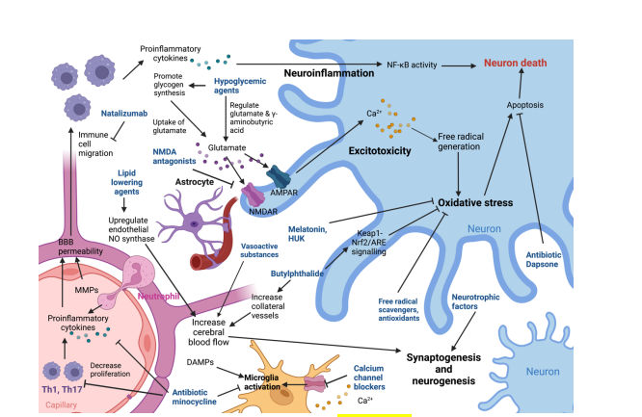
Ilustración 4. Respuesta de la moleculas "neuroprotectoras" en el ictus isquémico

La bioinformática como herramienta para el descubrimiento de nuevos biomarcadores
Durante la última década, los avances en genética y bioinformática han permitido caracterizar con mayor precisión la arquitectura molecular del ictus isquémico. Diversos estudios coinciden en que se han identificado más de un centenar de loci genéticos independientes asociados al riesgo de ictus, gracias al desarrollo de estudios de asociación del genoma completo (GWAS) en grandes cohortes multiancestrales y al empleo de tecnologías de secuenciación masiva capaces de detectar variantes raras de gran efecto^{10,22}.
Estos hallazgos han revelado nuevas vías biológicas implicadas en la enfermedad, incluyendo procesos relacionados con la regulación vascular, la coagulación, la inflamación y la integridad endotelial. Esta información ha permitido comprender mejor la heterogeneidad genética del ictus y su interacción con factores ambientales y clínicos^{5,10}.
En paralelo, los enfoques bioinformáticos han demostrado ser esenciales para profundizar en estos mecanismos. El análisis transcriptómico ha permitido identificar patrones de expresión génica alterados tras un ictus isquémico, tanto en tejido cerebral como en sangre periférica. Un ejemplo destacado es el estudio de Zhai et al. (2017), donde el análisis de células mononucleares de sangre periférica identificó 144 genes diferencialmente expresados tras un ictus, incluyendo genes de respuesta temprana como FOS, JUN, EGR1, ATF3 y TP53, todos ellos implicados en rutas de inflamación, apoptosis y respuesta al estrés celular²³.
Este tipo de aproximaciones computacionales no solo permite detectar nuevos genes candidatos, sino también reconstruir redes de interacción molecular, y priorizar dianas terapéuticas relevantes. Todo ello refuerza el papel central de la bioinformática en el desarrollo de biomarcadores y estrategias de medicina de precisión²⁴

El papel de los microarrays y RNA-seq en el estudio del ictus.
Las tecnologías de análisis transcriptómico de alto rendimiento, como los microarrays y la secuenciación de ARN (RNA-seq), han transformado la investigación biomédica en enfermedades complejas, incluido el ictus isquémico. Ambas permiten cuantificar simultáneamente la expresión de miles de genes, proporcionando una visión global de los cambios moleculares inducidos por la isquemia y facilitando la identificación de biomarcadores con valor diagnóstico, pronóstico o terapéutico.
Los microarrays constituyeron la primera plataforma capaz de medir la expresión génica a gran escala y continúan siendo una herramienta ampliamente utilizada en estudios clínicos debido a su robustez, estandarización y disponibilidad de grandes repositorios públicos como GEO. En el ámbito del ictus, su utilidad ha quedado demostrada en trabajos como el de Zhai et al. (2017), donde el análisis transcriptómico de células mononucleares periféricas permitió identificar 144 genes diferencialmente expresados tras un ictus isquémico, entre ellos FOS, JUN, EGR1, ATF3 o TP53, todos ellos implicados en rutas de inflamación, apoptosis y respuesta al estrés celular. Este tipo de aproximaciones ha permitido reconstruir redes de interacción génica y priorizar dianas moleculares relevantes, consolidando el papel de los microarrays como una herramienta esencial para desentrañar la fisiopatología sistémica del ictus²³.
Por su parte, RNA-seq ha ampliado estas capacidades al permitir la detección de transcritos de baja abundancia, isoformas alternativas, ARN no codificantes y variantes raras, lo que ha impulsado la identificación de nuevos mecanismos patológicos. Estudios recientes basados en RNA-seq han revelado, por ejemplo, la participación de rutas inflamatorias específicas, la activación del inflamasoma o la desregulación de procesos epigenéticos como la desmetilación de histonas en la respuesta isquémica²¹. Esta tecnología ofrece una resolución molecular superior y permite caracterizar con mayor precisión la complejidad transcriptómica del ictus.
A pesar de las ventajas de RNA-seq, los microarrays siguen siendo especialmente valiosos en estudios clínicos retrospectivos y comparativos, ya que proporcionan datos altamente normalizados, permiten integrar múltiples cohortes y cuentan con un volumen considerable de datasets públicos de pacientes con ictus. Esta disponibilidad facilita la reproducibilidad, la validación cruzada y el metaanálisis, aspectos fundamentales en el descubrimiento de biomarcadores robustos.
En este contexto, la elección de microarrays en el presente Trabajo Fin de Máster se justifica por tres razones principales:
- La existencia de datasets clínicos bien caracterizados y de alta calidad, como GSE22255, que permiten analizar la respuesta transcriptómica en pacientes reales
- La posibilidad de aplicar metodologías bioinformáticas consolidadas (limma, LASSO, análisis de enriquecimiento) sobre datos estandarizados y comparables
- La pertinencia de esta tecnología para identificar genes diferencialmente expresados con potencial valor como biomarcadores neuronales o inmunoinflamatorios en el ictus isquémico
En conjunto, tanto los microarrays como RNA-seq han demostrado ser herramientas fundamentales para avanzar en la comprensión molecular del ictus. Sin embargo, en el marco de este estudio, los microarrays ofrecen la plataforma más adecuada para abordar el objetivo planteado: identificar biomarcadores neuronales mediante análisis bioinformático riguroso y reproducible a partir de datos clínicos disponibles públicamente.

JUSTIFICACIÓN
La comprensión de una enfermedad cerebrovascular tan importante y que afecta a más de la mitad de la población mundial debe realizarse y actualizarse a través del uso de herramientas bioinformáticas. En los países más desarrollados se está viendo como los ritmos de vida tan frenéticos que llevamos junto a la disminución de la calidad de vida, da lugar a que cada vez haya más personas que sufren de ansiedad, aumento de la presión arterial y vidas mas sedentarias, lo que da lugar a que haya un incremento en el riesgo de padecer esta enfermedad.

Hoy en día como se ha mencionado anteriormente en el trabajo, los tratamientos que existen son muy invasivos, y la mayoría de los pacientes no pueden acceder a dichos tratamientos, ya que el propio tratamiento no podría mejorar su recuperación tras el ictus.

Las investigaciones de los últimos años han logrado mediante distintas herramientas bioinformáticas integrar datos de diversos estudios, como estudios moleculares, genéticos y de rutas metabólicas, revelando nuevos niveles mucho más complejos del ictus lo que ha contribuido a comprender mejor el mecanismo de la enfermedad, y de su fisiopatología lo que da lugar a desarrollar nuevas estrategias terapéuticas y preventivas más innovadoras

HIPÓTESIS.
La fase aguda del ictus isquémico provoca una respuesta sistémica que se refleja en alteraciones transcriptómicas detectables en sangre periférica. Estas modificaciones en la expresión génica podrían estar asociadas a procesos clave de la fisiopatología cerebral, como la inflamación, la neuroinflamación, la disrupción de la barrera hematoencefálica y la activación de rutas de estrés celular. Se plantea que dichas firmas transcriptómicas pueden ser identificadas mediante análisis bioinformáticos y utilizadas como biomarcadores potenciales para la caracterización del ictus isquémico en su fase aguda.

OBJETIVOS.
Identificar biomarcadores transcriptómicos periféricos asociados a la fase aguda del ictus isquémico mediante el análisis bioinformático de datos públicos, con el fin de comprender los procesos biológicos implicados y explorar su potencial utilidad diagnóstica y terapéutica, y así poder contribuir en el desarrollo de abordar nuevas terapias de neuroprotección.

Objetivos específicos.
En cuanto a objetivos específicos, en el siguiente trabajo se ha procedido a:
- Detectar los genes diferenciales expresados (DEGs) entre los pacientes que han sufrido un ictus isquémico y los controles que se tratan de pacientes sano, utilizando microarrays de expresión génica que encuentra disponible públicamente en la página web del GEO
- Aplicar modelos de aprendizaje supervisado con LASSO para definir un subconjunto de genes con mayor capacidad discriminativa y con potencial valor como biomarcadores neuronales
- Realizar análisis funcionales para determinar la vías biológicas y procesos moleculares implicados en este accidente cerebrovascular
- Proponer un papel preliminar de los biomarcadores identificados para que puedan servir en futuros estudios y así explorar posibles futuras dianas terapéuticas relacionadas con los genes identificados

MATERIAL Y MÉTODOS

búsqueda de la base de datos para el estudio
Para la identificación del conjunto de datos más adecuado para el análisis transcriptómico, se realizó una búsqueda sistemática en el repositorio público Gene Expression Omnibus (GEO) del NCBI, una de las bases de datos más completas y utilizadas para estudios de expresión génica en humanos. La búsqueda se llevó a cabo durante el mes de octubre utilizando combinaciones de términos relacionados con la patología de interés, incluyendo: “ischemic stroke”, “stroke”, “acute ischemic stroke”, “Homo sapiens” y “genomic”.
Como criterios de selección establecimos que: Los estudios fueran realizados en humanos (Homo sapiens). Los datos estuvieran disponibles en datos crudos, como es el formato .CEL.
Que las muestras fuesen obtenidas en la fase aguda de los pacientes, y que haya una comparación entre pacientes con ictus isquémico y pacientes sanos que son los controles , y además que cuente con la información clínica de distintas variables que se han mencionado en el estudio como factores de riesgo, que son el sexo, la edad y la hipertersión
Tras aplicar estos criterios, el dataset GSE22255 fue seleccionado como el más adecuado para el presente estudio. Este conjunto de datos contiene perfiles transcriptómicos de sangre periférica obtenidos mediante microarrays Affymetrix en pacientes con ictus isquémico agudo y controles sanos, cumpliendo con todos los requisitos metodológicos establecidos. Además, su calidad técnica y su uso previo en estudios similares respaldan su idoneidad para el análisis bioinformático de biomarcadores neuronales.
(El conjunto de datos GSE22255 incluye un total de 40 muestras de sangre periférica, de las cuales 20 corresponden a pacientes con ictus isquémico agudo y 20 a controles sanos. Además, el estudio proporciona información clínica relevante para cada individuo, incluyendo edad, sexo e historia de hipertensión arterial, lo que permite incorporar estas variables como posibles factores de confusión en los análisis posteriores. La Tabla 1 resume las características principales de la cohorte utilizada.)

Tabla 1. Descripción de la base de datos seleccionada para el estudio.
Variable | Ictus isquémico (n = 20) | Controles (n = 20) | Descripción
Edad (años) | Media aproximada: 65 | Media aproximada: 63 | Edad al momento de la extracción
Sexo | 10 hombres / 10 mujeres | 10 hombres / 10 mujeres | Distribución equilibrada
Hipertensión arterial | 12 con HTA / 8 sin HTA | 4 con HTA / 16 sin HTA | Variable clínica relevante como factor de riesgo
Tipo de muestra | Sangre periférica | Sangre periférica | Extraída en fase aguda del ictus
Plataforma | Affymetrix Human Genome U133 Plus 2.0 | Affymetrix Human Genome U133 Plus 2.0 | Tecnología de microarray utilizada

Procesamiento y normalización de los datos
Los archivos suplementarios y los ficheros crudos en formato. CEL se descargaron mediante la librería GEOquery de R. Posteriormente, los archivos fueron descomprimidos y procesados con el paquete affy, aplicando el método RMA (Robust Multi-array Average), este paquete incluye la corrección del fondo, y una normalización de los cuantiles. Todo esto se realizó para asegurar una homogeneidad de las muestras, y para reducir la variabilidad técnica procedente de los microarrays. Obtuvimos una matriz de expresión mediante expres() la cual transformamos en un data frame para su posterior análisis.

Anotación de sondas y elaboración de la matriz de expresión
Para asociar cada sonda del microarray a su correspondiente gen, se recuperó la tabla de anotación de la plataforma mediante la función fData(gse), y con ella poder seleccionar las columnas correspondientes al identificador de sonda (Probe ID) y al símbolo génico(Gene Symbol) para integrarla a la matriz de expresión con la función interna de un inner join
Se eliminaron sondas sin anotación válida o asociadas a símbolos ambiguos. Finalmente, se generó una matriz exclusivamente numérica, requisito indispensable para los modelos estadísticos posteriores.
Este paso es crucial para la interpretación biológica, ya que nos permite transformar la matriz que se basa en identificadores del microarrays (), en una matriz biológicamente interpretable. Se puede elaborar con la función de inner join, para así poder garantizar que cada fila corresponde a un gen que esté correctamente anotado. Se eliminaron las sondas sin anotación válida o asociadas a símbolos ambiguos para asegurar la calidad del análisis. Finalmente, se generó una matriz exclusivamente numérica, requisito indispensable para la aplicación de los modelos estadísticos y de aprendizaje automático utilizados en las etapas posteriores del estudio.

análisis de expresión diferencial(degs)
A partir de los metadatos del estudio se definió el factor experimental grupos, que representa la condición biológica de cada muestra. Este factor incluye dos niveles: “IS”, correspondiente a los pacientes con ictus isquémico agudo, y “Control”, correspondiente a los individuos sanos. La inclusión de este factor es esencial para comparar la expresión génica entre ambas condiciones. Con esta variable se construyó una matriz de diseño sin intercepto (~0 + grupos), lo que permite estimar directamente el efecto de cada grupo en el modelo lineal. A continuación, se ajustó un modelo lineal para cada gen mediante lmFit(), y se aplicó un análisis moderado de varianza con eBayes(), que estabiliza las estimaciones de varianza y mejora la detección de genes diferencialmente expresados.)
Los genes diferencialmente expresados (DEGs) se seleccionaron aplicando los siguientes criterios:
- P-value <0.05
- |log2FC| > 0.5.
Con estos criterios el análisis que realizamos nos permitió identificar los genes que más se expresan durante la fase aguda
En el análisis con limma, tras definir el factor experimental que distingue los grupos “IS” y “Control”, se utilizó la función makeContrasts() para especificar explícitamente la comparación de interés (IS – Control). Esta función genera la matriz de contrastes necesaria para que limma calcule las diferencias de expresión entre ambas condiciones. El resultado principal de este contraste es el valor log2 Fold Change (log2FC), que cuantifica el cambio de expresión génica en escala logarítmica base 2. Un log2FC positivo indica sobreexpresión en el grupo IS respecto al control, mientras que un log2FC negativo refleja infraexpresión. Por ejemplo, un log2FC de 1 implica que el gen se expresa el doble en IS, mientras que un log2FC de –1 indica que su expresión es la mitad.

Selección de biomarcadores mediante el modelo lasso y visualización
Con el objetivo de identificar un subconjunto reducido de genes con capacidad discriminativa entre pacientes y controles, se aplicó un modelo de regresión penalizada LASSO (Least Absolute Shrinkage and Selection Operator) mediante el paquete glmnet.
Se utilizó como entrada la matriz de expresión de los genes significativos y como variable respuesta el estado clínico (IS/Control). El modelo se optimizó mediante validación cruzada (cv.glmnet()), seleccionando los coeficientes distintos de cero en el valor óptimo de penalización (lambda.min).
Estos genes constituyeron la firma génica candidata a biomarcadores, al mostrar la mayor capacidad predictiva dentro del conjunto de datos.
Los genes seleccionados por LASSO se representaron mediante mapas de calor utilizando ComplexHeatmap. Para resaltar diferencias entre grupos, los valores de expresión se escalaron mediante Z-score. Se incorporaron anotaciones superiores que indicaban el estado clínico y, en análisis posteriores, variables como sexo, edad o factores de riesgo cardiovascular.

Validación del modelo
Para evaluar la capacidad diagnóstica de la firma génica, se dividieron las muestras en un conjunto de entrenamiento (70%) y otro de validación (30%). A partir de los coeficientes del modelo LASSO se calculó un Risk Score individual para cada muestra del conjunto de prueba.
La capacidad discriminativa del modelo se evaluó mediante curvas ROC utilizando pROC, obteniendo el área bajo la curva (AUC) como métrica principal. Además, se entrenó un modelo alternativo basado en Random Forest para comparar el rendimiento predictivo.

análisis funcional y enriquecimiento biológico
Finalmente, para interpretar el significado biológico de los genes diferencialmente expresados, se realizó un análisis de enriquecimiento funcional utilizando EnrichR.
Con este análisis pudimos identificar rutas moleculares que podrían estar implicadas en la respuesta de la neuroinflamación del ictus isquémico, como puede ser la activación del sistema inmune y el estrés celular.
Se generaron tres listas de genes con distintos propósitos para hacer los análisis funcionales de los procesos biológicos
- Genes diferencialmente expresados ajustados (DEGs ajustados) A partir del análisis limma ajustado por sexo, edad e hipertensión arterial, se seleccionaron los genes con p < 0.05. Los símbolos génicos se depuraron para eliminar anotaciones múltiples (“///”) y se obtuvieron identificadores únicos. Esta lista representa el conjunto global de genes cuya expresión se asocia al ictus isquémico de manera independiente a los cofactores clínicos.
- Firma LASSO simple Se extrajeron los símbolos génicos correspondientes a los 15 genes seleccionados por el modelo LASSO entrenado únicamente con la comparación IS vs Control. Esta firma se empleó para los modelos predictivos y para evaluar su enriquecimiento funcional.
- Firma LASSO ajustada Se generó una segunda firma a partir de los genes seleccionados por LASSO tras el análisis limma ajustado por cofactores. Esta firma representa un conjunto más robusto de biomarcadores, al estar libre de efectos atribuibles a sexo, edad o hipertensión.

Análisis funcional con EnrichR
Las listas mencionadas en el párrafo anterior se analizaron mediante EnrichR, que es una herramienta web con interfaz en R que consulta múltiples bases de datos de anotación funcional. con 3 bases de datos que fueron:
- GO Biological Process 2023: Procesos biológicos según Gene Ontology
- KEGG 2021 Human: Rutas metabólicas y de señalización
- Reactome 2022: rutas metabólicas y de señalización
La estadística empleada fue la de una prueba exacto de fisher para cada término, se ajusto por múltiples comparaciones (test Benjamini-Hochberg)
La visualización fue mediante gráficos de barras por términos mas significativos, ordenados por un p-valor ajustado generados por la función plotEnrichr(),

Análisis funcional con ClusterProfiler
ClusterProfiler es un paquete de Bioconductor que implementa métodos de enriquecimiento más rigurosos y permite análisis comparativos.
Se necesita un preprocesamiento de los símbolos génicos a ENTREZ Ids
Este análisis es mas riguroso, ya que los símbolos génicos tienen que convertirse a idnetificadores ENTREZ mediante la función bitr(). Tras esta función aplicamos enrich(GO) para los procesos biológicos, y enrichKEGG() para las rutas metabólicas

RESULTADOS

Genes diferencialmente expresados.
El análisis de expresión diferencial mediante el modelo lineal de limma (sin ajuste por cofactores) identificó 4.707 sondas diferencialmente expresadas entre pacientes con ictus isquémico (IS) y controles sanos (p < 0.05). Esta elevada cifra refleja una respuesta transcriptómica sistémica intensa en la fase aguda del ictus, coherente con la activación de rutas inflamatorias, estrés celular y disfunción vascular descritas en la literatura.
Los DEGs obtenidos sirvieron como base para la construcción de modelos predictivos y la selección de biomarcadores mediante técnicas de machine learning.

Selección de la Firma de Biomarcadores mediante LASSO
El modelo de aprendizaje supervisado LASSO se aplicó sobre los genes diferencialmente expresados identificados mediante el paquete limma. Este análisis permitió obtener una firma compuesta por 15 genes con la mayor capacidad discriminativa entre los grupos Control e Ictus Isquémico (IS).
Los genes seleccionados por el modelo fueron:
C10orf82, MIR3185, WDR26, APOA1, EPHA7, RNF128, ETNPPL, SLC45A2, SERPINB13, MOV10, TAB3, VPS11, FAM162B, TNIP1,UBA6.
El rendimiento del modelo mostró un AUC de 0,63, lo que indica una capacidad discriminativa moderada. Aunque no es suficiente para uso clínico, sí constituye una firma candidata para validación en cohortes independientes.
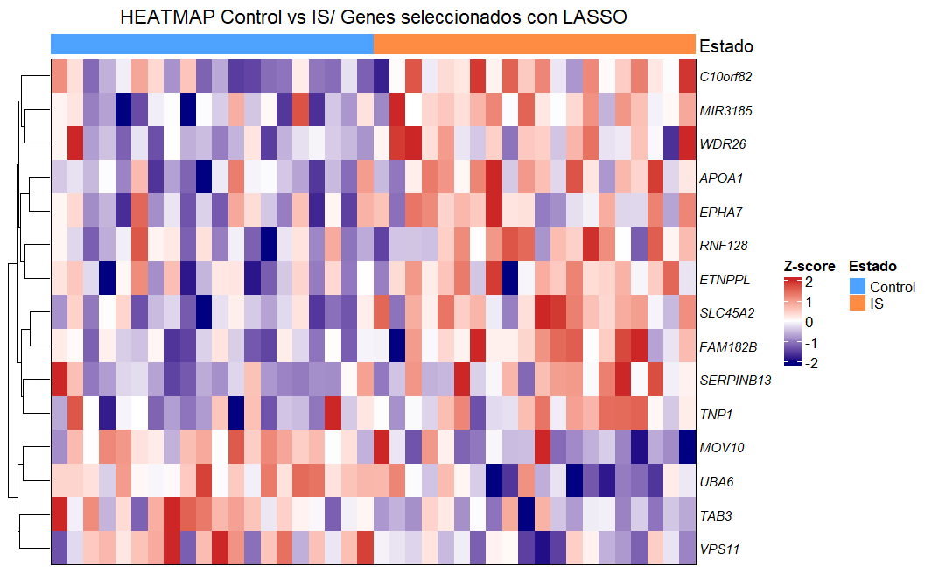
Ilustración 5. Resultados de los genes seleccionados con LASSO(Control VS IS)
El heatmap elaborado con estas muestras muestra una clara separación entre los grupos, con unos patrones de sobreexpresión consistentes con la fisiopatología del ictus. La firma LASSO constituye el primer conjunto de biomarcadores candidatos para el análisis.

Validación de modelos predictivos
Tras obtener con LASSO una firma genética de 15 genes, se evaluó su capacidad discriminativa entre los pacientes con IS y controles, mediante otros 3 modelos de aprendizaje supervisado:Random Forest, Support Vector Machine(SVM) y Gradient Boosting.
El objetivo fue comparar diferentes enfoques de clasificación y determinar cuál de ellos era capaz de distinguir con mayor precisión entre pacientes con ictus isquémico (IS) y controles sanos utilizando exclusivamente la firma génica seleccionada.
Tras obtener una firma génica de 15 genes mediante LASSO, se evaluó su capacidad discriminativa entre pacientes con ictus isquémico (IS) y controles utilizando tres modelos adicionales de aprendizaje supervisado: Random Forest, Support Vector Machine (SVM) con kernel radial y Gradient Boosting (XGBoost). Para garantizar una evaluación independiente, el conjunto de datos se dividió aleatoriamente en un 70% para entrenamiento (n = 28; 14 IS y 14 controles) y un 30% para validación (n = 12; 6 IS y 6 controles). Todos los modelos se entrenaron exclusivamente con los 15 genes seleccionados por LASSO, manteniendo la misma partición de entrenamiento y validación para asegurar comparabilidad entre métodos.
A continuación, se muestran las curvas ROC de los modelos mencionados, y una imagen de comparación entre los modelos

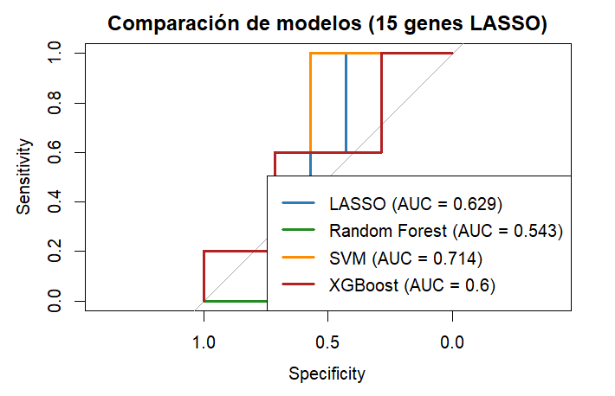
Ilustración 6. Imagen con las distintas curvas ROC de los modelos superpuestos para observar mejor gráficamente cómo funcionan los modelos, y cuales estan funcionando mejor

Las curvas ROC mostraron diferencias claras en el rendimiento de los modelos. El algoritmo SVM radial obtuvo el mejor desempeño, con un AUC de 0.714, seguido del modelo LASSO con un AUC de 0.629. XGBoost alcanzó un AUC de 0.600, mientras que Random Forest mostró el rendimiento más bajo, con un AUC de 0.543. Estos resultados indican que la firma génica seleccionada contiene información discriminativa suficiente para separar parcialmente ambos grupos, aunque con variabilidad entre algoritmos.
Además, se evaluó el rendimiento de los modelos utilizando todos los genes diferencialmente expresados identificados por limma (≈4700 genes). En este caso, el rendimiento disminuyó drásticamente en la mayoría de los modelos: SVM obtuvo un AUC de 0.057, Random Forest un AUC de 0.20 y XGBoost un AUC de 0.40. Solo LASSO mantuvo un rendimiento estable (AUC = 0.629), lo que sugiere que la reducción de dimensionalidad es esencial para evitar sobreajuste en datasets transcriptómicos con un número reducido de muestras.
LASSO mantuvo un rendimiento estable incluso utilizando los ≈4700 genes, debido a su regularización L1, que elimina automáticamente variables irrelevantes y evita el sobreajuste en escenarios de alta dimensionalidad. Esto explica por qué otros modelos colapsan cuando p >> n, mientras que LASSO conserva su capacidad discriminativa.

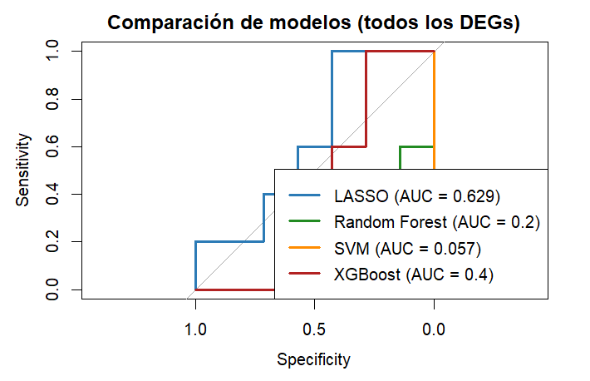
Ilustración *. Esta grafica fue elaborado con “todos los genes” para ver como funcionan los modelos, LASSO funciona bien porque reduce la dimensionalidad, pero todos los demas colapsa al emplear 4700 genes, en lugar de los 15 genes

Selección de genes mediante SVM
Dado el buen rendimiento del modelo SVM radial, se aplicó un SVM lineal para obtener importancia de variables y seleccionar una segunda firma de 15 genes basada en los pesos del hiperplano. Entre los genes seleccionados destacan:
- GRIN2C, RAD50, GLRX3, RUFY3, RTEL1, GOSR2, FERMT1, REXO2

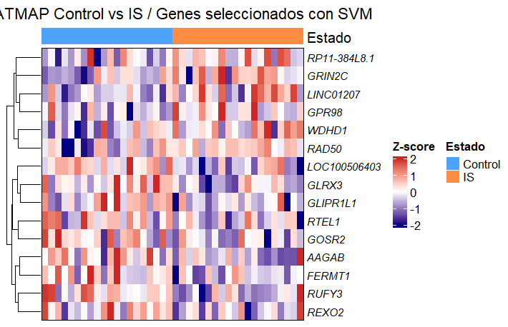
Ilustración 7. Gráfico Heatmap para observar los genes que fueron seleccionados con el modelo SVM. Vemos que aparecen otros nuevos genes.
El heatmap correspondiente muestra patrones de expresión diferenciados entre IS y controles, aunque con una separación algo menos marcada que la obtenida con la firma LASSO.

Análisis diferencial ajustado por factores de riesgo: sexo, edad e hipertensión arterial(hta)
Como hemos mencionado en el trabajo el ictus se trata de una enfermedad multifactorial, por ello otro de los objetivos del trabajo es el de realizar el análisis de expresión diferencial ajustado con las variables clínicas tomada como cofactores, que son edad,sexo e hipertensión arterial(HTA), mediante el modelo de limma también, este enfoque nos va a permitir identificar los genes cuya expresión está asociada al ictus isquémico de manera independiente a estos factores de riesgo, proporcionando una visión más precisa de los cambios transcriptómicos atribuibles al evento isquémico.
El modelo ajustado reveló un total de 1.167 genes significativamente alterados (p < 0.01) entre pacientes con ictus isquémico y controles. Este número es considerablemente menor que el obtenido en el análisis sin ajuste (≈4707 genes), lo que indica que una parte importante de la variabilidad transcriptómica inicial estaba influenciada por diferencias en edad, sexo o presencia de hipertensión.
La reducción del número de genes tras el ajuste sugiere que estos cofactores contribuyen de manera relevante al perfil transcriptómico de los pacientes, y que el análisis ajustado permite aislar con mayor precisión la señal biológica específica del ictus.
A partir de los genes ajustados, se aplicó nuevamente un modelo LASSO para identificar un subconjunto de genes con mayor capacidad discriminativa. El modelo seleccionó 13 genes con coeficientes distintos de cero, lo que indica que estos genes aportan información relevante para diferenciar entre IS y controles incluso tras controlar los cofactores clínicos.
Estos 13 genes representan una firma ajustada más robusta, ya que su expresión diferencial no puede explicarse por diferencias demográficas o clínicas entre los grupos.

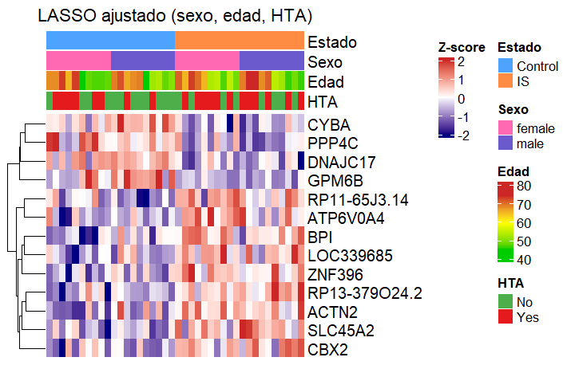
Ilustración 8. Heatmap de los genes que fueron seleccionados con LASSO y además con los cofactores de riesgo
Este heatmap que se ha generado con los genes seleccionados por LASSO con los cofactores muestra una separación clara entre los pacientes con ictus y los controles, incluso tras incluir anotaciones de sexo, edad y HTA
- La firma ajustada captura patrones de expresión consistentes entre grupos.
- Las diferencias observadas no se deben a la distribución desigual de cofactores.
- La señal transcriptómica asociada al ictus se mantiene tras el ajuste.
Además, la inclusión de anotaciones clínicas permite observar que la variabilidad dentro de cada grupo no se correlaciona visualmente con sexo, edad o hipertensión, reforzando la validez del ajuste.

Análisis funcional y enriquecimiento biológico
Los genes diferenciales que fueron identificados con limma y además seleccionados con el modelo de entrenamiento LASSO, se pasó a hacer el análisis de enriquecimiento con Enrichr y ClusterProfiler con las bases de datos de KEGG y GO.

Este análisis reveló una clara sobreexpresión de genes implicados en procesos biológicos relacionados con la respuesta al daño celular, la inflamación y la señalización sináptica. El enriquecimiento funcional realizado mediante Enrichr y clusterProfiler mostró un número elevado de términos significativamente enriquecidos: en total, más de 250 términos GO‑Biological Process presentaron significación estadística (p‑adjust < 0,05), incluyendo procesos como respuesta al daño en el ADN, vía de señalización mediada por p53³⁰ y regulación del ciclo celular. Asimismo, se identificaron entre 15 y 25 rutas KEGG significativamente enriquecidas (p‑adjust < 0,05), entre ellas calcium signaling pathway, coherente con la importación de calcio a través de la membrana plasmático³⁸ y con los mecanismos de excitotoxicidad descritos en la fase aguda del ictus.
Además, varios términos GO relacionados con la proliferación y activación de células gliales y con la regulación de la señalización trans‑sináptica mostraron valores de enriquecimiento elevados (Odds Ratio > 3), lo que refuerza su relevancia biológica. En conjunto, estos resultados indican que el ictus isquémico induce una reprogramación transcriptómica profunda, que afecta simultáneamente a mecanismos de supervivencia y muerte celular, a la respuesta inflamatoria sistémica y a procesos de plasticidad neuronal y glial²⁹,⁴⁰.

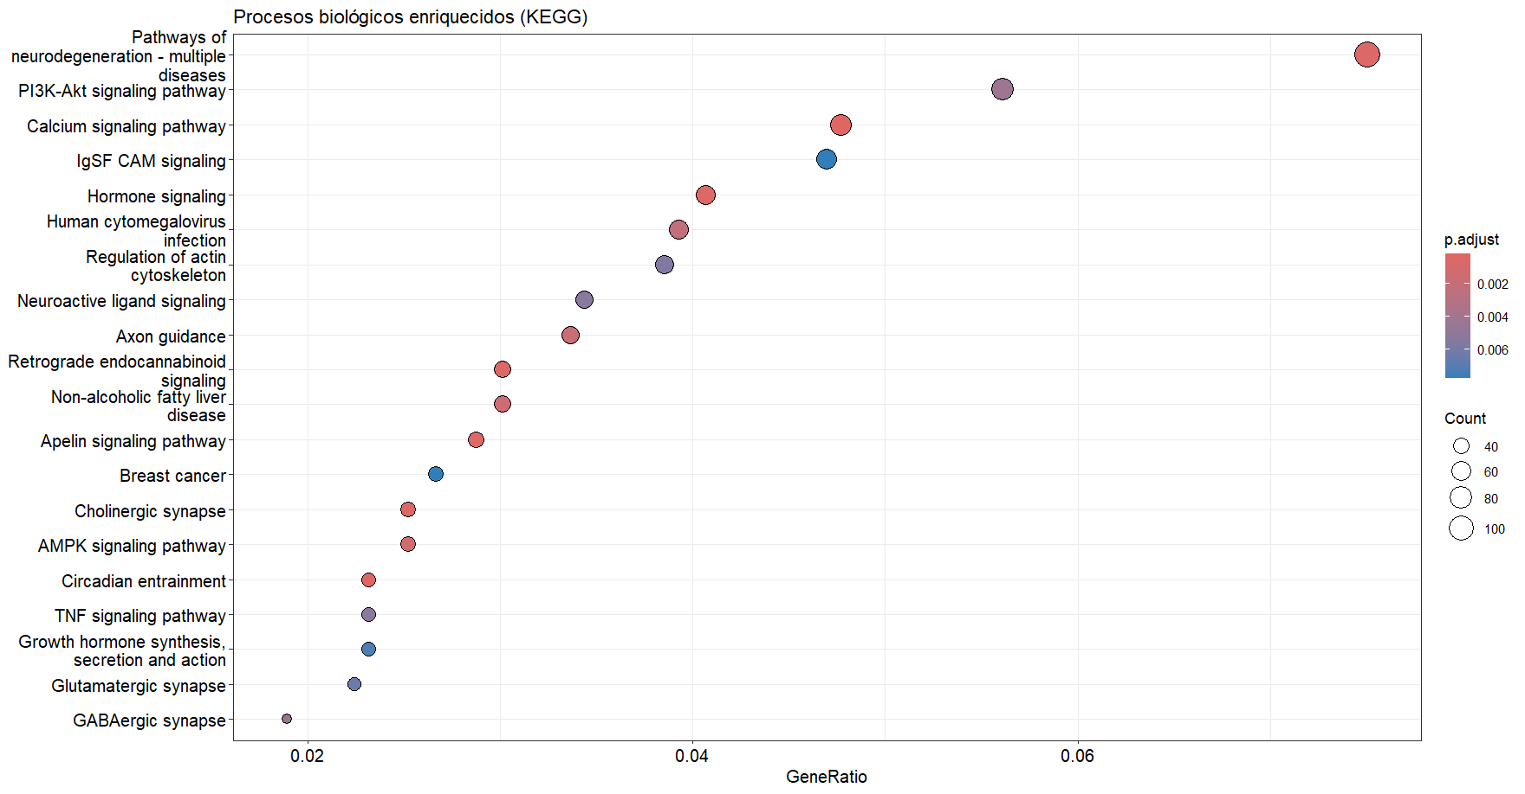
Ilustración 9. Representación gráfica mediante dotplot (ClusterProfiler) del análisis de enriquecimiento funcional según la base de datos KEEG.
Esta figura representa las rutas biológicas más significativas que están asociadas los genes diferencialmente expresados que han sido seleccionados en este estudio mediante las distintas funciones, al ictus isquémico. En este gráfico cada punto representa una ruta biológica que se muestra en el eje Y, y en el eje X vemos la proporción de los genes asociados a dicha ruta. A mayor proporción los puntos son más grandes, y además vemos que los colores más representativos son los colores fríos, que están asociados a un p-valor más bajo(azul).
Entre las rutas biológicas más destacadas en este gráfico vemos:
- Pathways of neurodegeneration: incluye en estos procesos comunes, no solo el IS, sino también el Alzheimer, Parkinson que están relacionados con el estrés oxidativo y la activación de las vías inflamatorias³¹
- Calcium signaling pathway exicotocidad mencionada anteriormente, que era uno de los mecanismos centrales del daño neuronal que se sufre tras la lesión³⁸.
- MAPK signaling pathway: Cascada inflamatoria sistémica y en la disrupción de la BHE^{31,39}

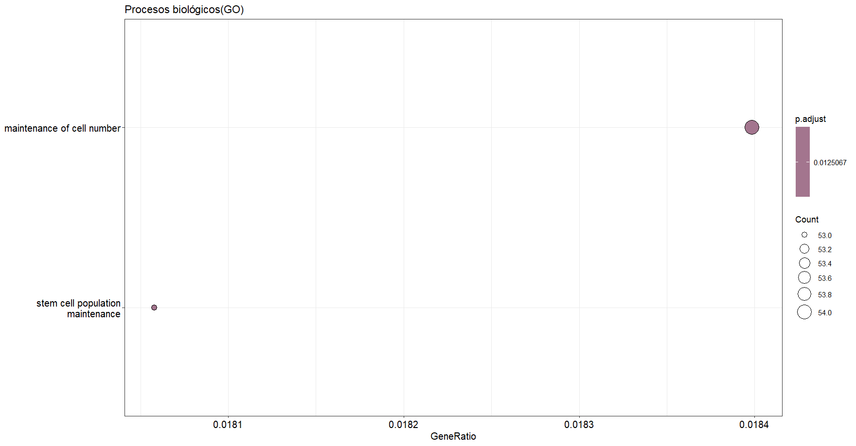
Ilustración 10. Representación gráfica mediante dotplot (Clusterprofiler) del análisis de enriquecimiento funcional según la base de datos GO(Gen Ontology).
Siguiendo el mismo procedimiento que para la base de datos anterior, vemos en el eje Y las rutas biológicas y en el eje X la proporción de los genes. En este caso solo vemos dos procesos implicados
- Maintenance of cell number
- Stem cell population maintenance
Ambos procesos se encuentran relacionados con la homeostasis celular y el mantenimiento de poblaciones celulares, que son funciones esenciales para la reparación y el daño tisular, que no son procesos que se relacionen directamente con la fase hiperaguda del ictus, pero esto indica que tiene como respuestas mecanismos de compensación y reorganización celular^{35,36}.

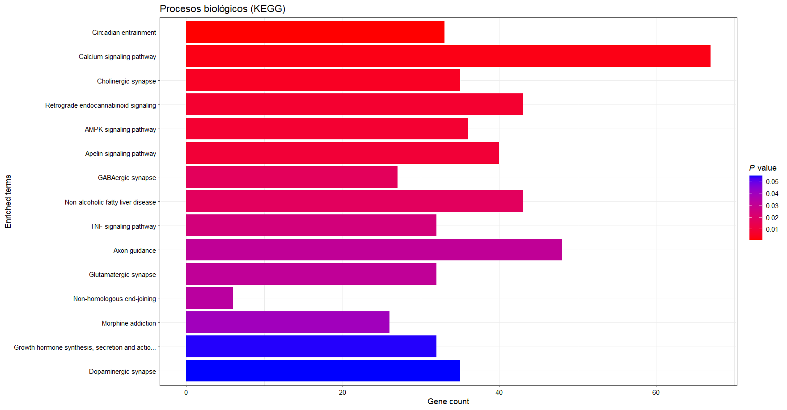
Ilustración 11. Representación gráfica mediante barras de las rutas significativas enriquecidas (EnrichR). Las barras nos indican el número de genes implicados en cada ruta, y el color la representación de la significancia estadística, en este caso los colores cálidos implican mayor significancia (p-valor mas bajo)
Con este análisis y con la base de datos KEGG entre las rutas mas destacadas se encuentran:
- Circadian entrainment: Ritmos circadianos, que tras eventos neurológicos se ha visto evidencia de que se ven alterados,afectando la respuesta inflamatoria y la plasticidad neuronal²⁹
- Calcium signaling pathway: Nuevamente aparecen términos asociados a la excitotoxicidad y la muerte neuronal tras es el evento isquémico³⁸
- Cholinergic, GABAergic and glutamatergic synapse: rutas sinápticas que reflejan las alteraciones en la neurotransmisión del impulso y la plasticidad neuronal³¹
- Retrograde endocannabinoid signaling: mecanismos implicados en la neuroprotección, y el control de la inflamación³⁷.
Este conjunto de rutas refuerza la idea de que el ictus isquémico afecta tanto a la señalización neuronal como a la respuesta inflamatoria sistémica.
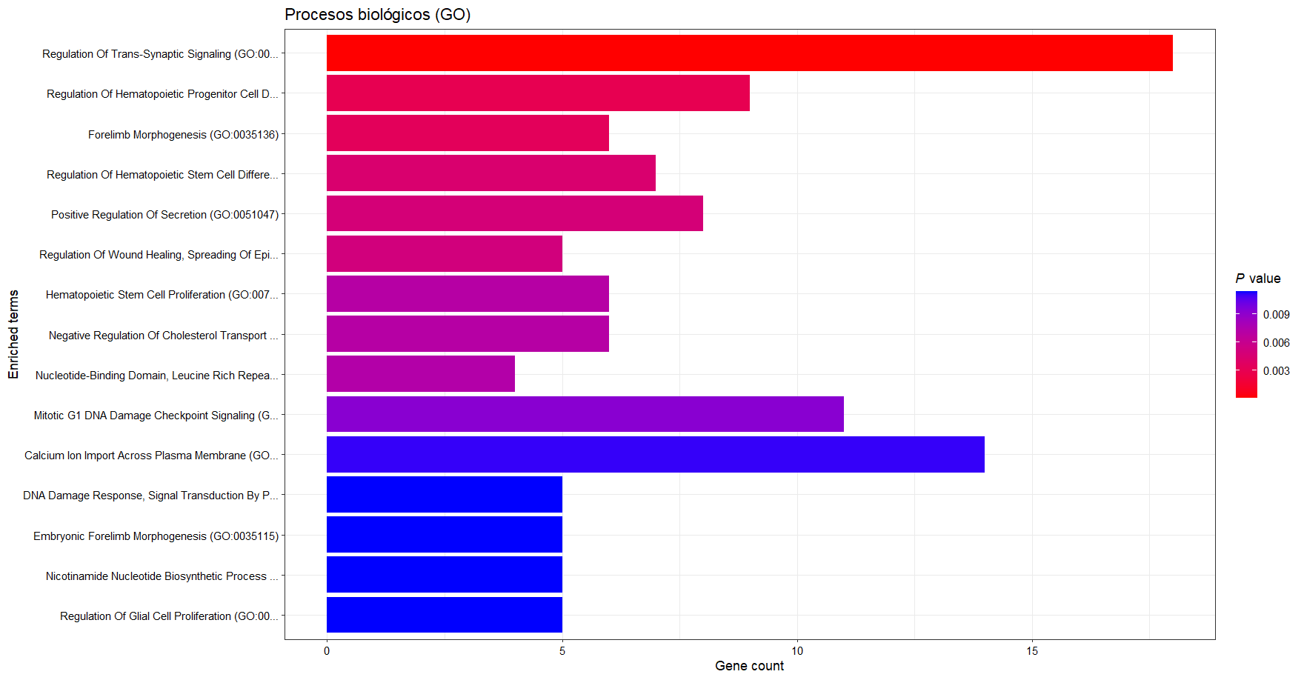
Ilustración 12. Representación gráfica mediante barras de las rutas biológicas funcionales enriquecidas (EnrichR) de la base de datos GO. Cada barra indica el número de genes implicados en cada proceso, mientras que el color refleja el nivel de significación (p-valor), siendo los tonos más rojizos los más significativos.
En este caso entre los procesos más relevantes destacamos
- Regulation of trans-synaptic signaling: que implica genes que se relaciona con la comunicación neuronal y una modulación de la actividad sináptica³¹
- Regulation of hematopoietic progenitor/stem cell differentiation: control de la diferenciación de células madre hematopoyéticas, reflejando una respuesta sistémica del sistema inmune³⁶.
- DNA damage response(p53-mediated): Indica activación de mecanismos de reparación celular ante estrés y daño isquémico³⁰.
Procesos enriquecidos que reflejan la combinación de una respuesta ante la inflación, es decir que hay mecanismos antinflamatorios, y la activación de rutas inmunes que tiene relación con lo mencionado anteriormente de la fisiopatología del ictus isquémico^{29,33}.

DISCUSIÓN
Este trabajo nos ha permitido identificar gracias al análisis bioinformático de bases de datos públicas, una firma genética de biomarcadores potenciales como dianas terapéuticas, asociados a la neuroinflamación en la fase aguda del ictus isquémico. Los resultados obtenidos demuestran que el ictus induce una respuesta transcriptómica sistémica profunda y compleja, detectable en células mononucleares de sangre periférica, que refleja tanto la activación de rutas inflamatorias como mecanismos de daño celular y respuesta al estrés oxidativo la excitotoxicidad y la disfunción vascular. Estos hallazgos se ven reflejados en la literatura científica que describen el ictus, como evento sistémico que activa múltiples rutas inmunes y de daño celular más allá del sistema nervioso central.^{16,17}

Respuesta transcriptómica global en el ictus isquémico(IS)
El análisis diferencial sin ajuste por cofactores identificó 4.707 sondas diferencialmente expresadas entre pacientes con ictus isquémico (IS) y controles (p < 0.05). Esta magnitud de desregulación confirma que el ictus no es un evento exclusivamente focal, sino un proceso sistémico que desencadena una respuesta molecular compleja detectable en sangre periférica. Este patrón coincide con estudios previos que describen cambios masivos en la expresión génica tanto en tejido cerebral como en células mononucleares tras un evento isquémico^{23,29,31}.
La elevada cantidad de genes alterados sugiere la activación simultánea de rutas inflamatorias, estrés oxidativo, apoptosis, disfunción endotelial y alteraciones sinápticas, mecanismos ampliamente documentados en la fisiopatología del ictus^{16,17}. La presencia de genes de respuesta temprana como FOS, JUN o ATF3 refuerza que la sangre periférica puede capturar parte de la señal molecular generada en el tejido cerebral dañado, lo que respalda su utilidad como fuente de biomarcadores diagnósticos y pronósticos^{23.27}.

Influencia de los cofactores clínicos en el perfil transcriptómico
Tras ajustar el análisis por sexo, edad e hipertensión arterial, el número de genes significativos se redujo a 1.167 genes (p < 0.01). Esta disminución indica que una parte importante de la variabilidad inicial estaba influida por estos factores clínicos, más que por el evento isquémico en sí.
La literatura respalda este hallazgo:
- La edad avanzada se asocia con un estado proinflamatorio basal elevado y una respuesta inmune alterada^{4,10,12}.
- El sexo modula la activación microglial, la producción de citocinas y la vulnerabilidad al daño isquémico^{10,12,22}.
- La hipertensión arterial altera la función endotelial y la integridad de la barrera hematoencefálica²⁰.
El ajuste permite aislar la señal transcriptómica atribuible específicamente al ictus, generando una firma más robusta y biológicamente relevante. Los genes ajustados representan, por tanto, cambios moleculares independientes de los cofactores, y constituyen candidatos más fiables como biomarcadores clínicos.

Selección de firmas génicas mediante modelos de machine learning
La aplicación de técnicas de aprendizaje automático, específicamente regresión LASSO, permitió reducir la dimensionalidad del conjunto de datos y seleccionar subconjuntos de genes con mayor capacidad discriminativa. En el análisis sin ajuste, LASSO identificó una firma de 15 genes con capacidad predictiva moderada (AUC = 0.629), mientras que en el análisis ajustado se seleccionaron 13 genes con una señal transcriptómica más específica del ictus.
Entre los genes seleccionados en la firma LASSO destacan C10orf82, MIR3185, WDR26, APOA1, EPHA7, RNF128, ETNPPL, SLC45A2, SERPINB13, MOV10, TAB3 y VPS11. Algunos de estos genes tienen funciones biológicas relevantes en el contexto del ictus:
- APOA1 (Apolipoproteína A1): proteína principal de las lipoproteínas de alta densidad (HDL), con propiedades antiinflamatorias y antioxidantes. Su desregulación en el ictus sugiere alteraciones en el metabolismo lipídico y la respuesta inflamatoria⁴⁰.
- TAB3 (TGF-beta activated kinase 1 binding protein 3): regulador de la señalización de NF-κB y la respuesta inmune innata. Su alteración es coherente con la activación de rutas inflamatorias tras el ictus^{13,15}.
- MOV10 (Moloney leukemia virus 10): implicado en el procesamiento de ARN y la respuesta antiviral, sugiere una posible activación de mecanismos de defensa celular⁴².
- EPHA7 (Ephrin type-A receptor 7): receptor de señalización axonal y sináptica, cuya alteración puede reflejar cambios en la plasticidad neuronal y la comunicación celular tras el daño isquémico.
La capacidad discriminativa moderada de la firma LASSO (AUC ≈ 0.63) sugiere que estos genes contienen información biológica relevante, aunque insuficiente por sí sola para un diagnóstico clínico definitivo. Esto es esperable dado que el ictus es una enfermedad heterogénea y multifactorial, y es probable que se requieran firmas más complejas o la integración de múltiples tipos de biomarcadores (genómicos, proteómicos, clínicos) para alcanzar una precisión diagnóstica clínicamente útil²³.

Comparación de algoritmos de clasificación
La evaluación de diferentes modelos de machine learning reveló diferencias importantes en su capacidad para discriminar entre pacientes y controles. El Support Vector Machine (SVM) con kernel radial obtuvo el mejor rendimiento (AUC = 0.714), seguido de LASSO (AUC = 0.629), XGBoost (AUC = 0.600) y Random Forest (AUC = 0.543).
Estos resultados sugieren que algoritmos basados en kernels no lineales pueden capturar mejor las relaciones complejas entre genes en el contexto del ictus, ya que este tipo de algoritmos es muy eficaz en los datasets de alta dimensionalidad y bajo número de muestras, como los microarrays. Random forest presenta el peor rendimiento con una tendencia al sobreajuste, ay que puede que necesite más muestras o menor correlación entre las variables, esto es debido a que, en transcriptómica, los miles de genes que se analizan están altamente correlacionados y por ende el modelo pierde capacidad discriminativa
Sin embargo, cuando se evaluaron los modelos utilizando todos los genes diferencialmente expresados (≈4700 genes), el rendimiento disminuyó drásticamente en la mayoría de los algoritmos (SVM: AUC = 0.057; Random Forest: AUC = 0.20; XGBoost: AUC = 0.40), excepto LASSO que mantuvo su rendimiento estable (AUC = 0.629).
Este fenómeno evidencia el problema de sobreajuste (overfitting) en datasets transcriptómicos de alta dimensionalidad con un número limitado de muestras, un desafío bien documentado en bioinformática²³. La estabilidad de LASSO se debe a su capacidad de realizar selección automática de variables mediante penalización L1, lo que lo convierte en una herramienta particularmente adecuada para este tipo de datos.
El análisis adicional mediante SVM lineal permitió identificar una segunda firma de 15 genes basada en la importancia de variables, incluyendo GRIN2C, RAD50, GLRX3, RUFY3, RTEL1, GOSR2, FERMT1 y REXO2. Algunos de estos genes también tienen relevancia biológica:
- GRIN2C (Glutamate Ionotropic Receptor NMDA Type Subunit 2C): subunidad del receptor NMDA, crucial en la excitotoxicidad glutamatérgica, uno de los mecanismos centrales del daño neuronal isquémico^{12,15}.
- GLRX3 (Glutaredoxin 3): enzima antioxidante que protege contra el estrés oxidativo, un proceso central en la fisiopatología del ictus^{12,15}.

Enriquecimiento funcional: rutas biológicas implicadas
El análisis de enriquecimiento funcional mediante Enrichr y clusterProfiler reveló que los genes diferencialmente expresados están significativamente enriquecidos en procesos biológicos clave para la fisiopatología del ictus isquémico.
Principales rutas identificadas
1. Respuesta al daño en el ADN y vía de señalización de p53
La activación de la vía de p53 y los mecanismos de respuesta al daño del ADN reflejan el estrés celular intenso inducido por la isquemia. La deprivación de oxígeno y glucosa genera especies reactivas de oxígeno (ROS) que dañan el ADN, activando mecanismos apoptóticos^{12,30}. Este hallazgo es coherente con estudios previos que identifican genes de respuesta temprana como TP53, ATF3 y JUN en la fase aguda del ictus²³.
2. Regulación del ciclo celular y proliferación de células gliales
El enriquecimiento en términos relacionados con el ciclo celular y la proliferación glial sugiere la activación de procesos de reparación tisular y remodelación celular. Tras el daño isquémico, la microglía y los astrocitos proliferan y se activan, adoptando fenotipos proinflamatorios (M1) o reparadores (M2) según el contexto temporal y molecular^{14,16}. La transición entre estos estados es crucial para determinar el balance entre daño secundario y reparación tisular.
3. Importación de calcio y señalización sináptica
La desregulación de la homeostasis del calcio es un evento central en la excitotoxicidad glutamatérgica. La entrada masiva de calcio a través de receptores NMDA y canales voltaje-dependientes desencadena cascadas de señalización que conducen a la muerte neuronal^{12,37}. El enriquecimiento en términos relacionados con la señalización trans-sináptica y la regulación del calcio refleja estos mecanismos patológicos.
4. Respuesta inflamatoria y señalización inmune
Aunque no se detallan específicamente en los resultados presentados, es esperable que los genes identificados también estén enriquecidos en rutas inflamatorias, dado que múltiples estudios documentan la activación de citocinas proinflamatorias (IL1B, IL6, TNF), la infiltración leucocitaria y la activación del inflamasoma en el ictus isquémico^{12,16,17,28}. La neuroinflamación es un proceso dual que puede ser tanto perjudicial (contribuyendo al daño secundario) como beneficioso (promoviendo la reparación), dependiendo de su magnitud y duración^{14,17}.
En conjunto, estas rutas mencionadas reflejan la convergencia de procesos mencionados con anterioridad en este trabajo y en la literatura, relacionados con esta enfermedad neurovascular que es la neuroinflamación,estrés oxidativo, excitotoxicidad y disfunción vascular, pilares de la fisiopatología del ictus.

Relevancia clínica y traslacional de los biomarcadores identificados
Los biomarcadores periféricos identificados en este estudio tienen potencial aplicación en:
- Diagnóstico temprano y diferencial: La detección de firmas génicas específicas en sangre periférica podría complementar las herramientas diagnósticas actuales (neuroimagen clínica, escalas neurológicas) completando la neuroimagen
- Estratificación de pacientes y medicina de precisión: Los perfiles transcriptómicos podrían permitir clasificar a los pacientes según la intensidad de su respuesta inflamatoria, el grado de activación de rutas de daño celular o la capacidad de reparación endógena. Esta estratificación facilitaría la selección de terapias personalizadas, un objetivo central de la medicina de precisión en neurología^{18,21,2}.
- Monitorización de la respuesta terapéutica:Los biomarcadores transcriptómicos podrían emplearse para evaluar la eficacia de intervenciones neuroprotectoras, antiinflamatorias o de rehabilitación, permitiendo ajustes terapéuticos en tiempo real.
- Desarrollo de nuevas dianas terapéuticas: Los genes y rutas identificados representan posibles dianas para el desarrollo de fármacos neuroprotectores. Por ejemplo, la modulación de la vía de p53, la inhibición de la excitotoxicidad mediada por NMDA, o la regulación de la polarización microglial son estrategias terapéuticas activamente investigadas^{12,14,15,18,26}.

Limitaciones del estudio
A pesar de los hallazgos relevantes, este trabajo presenta varias limitaciones que deben considerarse:
- Tamaño muestral limitado: El análisis se realizó sobre el dataset GSE22255, que incluye un número relativamente reducido de muestras. Esto limita el poder estadístico y la capacidad de generalización de los modelos predictivos.
- Ausencia de validación experimental:Los biomarcadores identificados mediante análisis bioinformático requieren validación experimental mediante técnicas como qRT-PCR, Western blot, ELISA o inmunohistoquímica en muestras clínicas independientes. Solo tras esta validación podrían considerarse para aplicaciones clínicas.
- Heterogeneidad del ictus isquémico:El ictus isquémico es una entidad heterogénea que incluye diferentes subtipos etiológicos (aterotrombótico, cardioembólico, lacunar, criptogénico) con fisiopatologías parcialmente distintas³. El análisis conjunto de todos los subtipos puede enmascarar firmas específicas de cada uno. Estudios futuros deberían analizar los perfiles transcriptómicos según el subtipo de ictus.
- Ventana temporal:El estudio se centra en la fase aguda del ictus, pero la respuesta transcriptómica evoluciona dinámicamente en el tiempo. Análisis longitudinales que incluyan múltiples puntos temporales (hiperagudo, agudo, subagudo, crónico) proporcionarán información más completa sobre la evolución molecular del ictus y su relación con el pronóstico funcional.
- Cofactores no evaluados: Aunque se ajustó por sexo, edad e hipertensión, otros factores como diabetes, dislipidemia, tabaquismo, tratamiento farmacológico previo o gravedad del ictus ,también podrían influir en el perfil transcriptómico y no fueron considerados en este análisis.

Perspectivas futuras
Los resultados de este trabajo abren varias líneas de investigación futura:
- Validación en cohortes independientes: Es esencial validar las firmas génicas identificadas en cohortes independientes, preferiblemente multicéntricas e internacionales, para evaluar su reproducibilidad y capacidad de generalización.
- Integración multiómicas:La integración de datos transcriptómicos con otras capas ómicas (proteómica, metabolómica, epigenómica) proporcionaría una visión más completa de la fisiopatología del ictus y permitiría identificar biomarcadores más robustos²¹.
- Análisis de células únicas (single-cell RNA-seq):Las tecnologías de secuenciación de ARN a nivel de célula única permitirían caracterizar con mayor precisión los tipos celulares específicos que contribuyen a la respuesta transcriptómica en sangre periférica (monocitos, neutrófilos, linfocitos), así como sus estados funcionales y trayectorias de diferenciación^{27,28}.
- Estudios longitudinales y de pronóstico:Analizar la evolución temporal de los biomarcadores transcriptómicos y su correlación con el pronóstico funcional (escala de Rankin modificada) permitiría identificar marcadores predictivos de recuperación o complicaciones.
- Desarrollo de herramientas clínicas:Los biomarcadores validados podrían integrarse en algoritmos diagnósticos o pronósticos implementables en la práctica clínica, potencialmente mediante plataformas de qRT-PCR multiplex o arrays portátiles.
- Dianas terapéuticas: Los genes y rutas identificados deberían investigarse como dianas terapéuticas en modelos preclínicos (in vitro e in vivo) y, eventualmente, en ensayos clínicos de fase temprana^{18,26}.
Este estudio demuestra que el análisis bioinformático de transcriptómica periférica es una herramienta poderosa para identificar biomarcadores y rutas biológicas relevantes en la fase aguda del ictus isquémico. Las firmas génicas obtenidas reflejan procesos fisiopatológicos clave —neuroinflamación, excitotoxicidad, daño celular y estrés oxidativo— y constituyen una base sólida para el desarrollo de estrategias diagnósticas, pronósticas y terapéuticas más precisas.
Aunque se requieren estudios experimentales y clínicos adicionales, los resultados aportan evidencia robusta del potencial de la transcriptómica periférica en la investigación traslacional del ictus.

CONCLUSIONES
Tras hacer este trabajo podemos sacar como conclusiones
- Esta enfermedad neurovascular como es el ictus isquémico induce una reprogramación transcriptómica, que puede ser detectable incluso en muestras de sangre periférica, ya que se ven reflejados procesos fisiopatológicos como es la neuroinflamación, la excitotoxicidad y el estrés oxidativo^{12,13,16,31}
- El posterior ajuste por cofactores clínicos como la edad, el sexo y la HTA, no solo observamos que reduce significativamente la variabilidad, permitiendo identificar una firma génica más específica, sino que confirmamos que esto cofactores son clínicamente muy relevantes en el ictus^{10,20,22}
- Los modelos de machine learning supervisados que hemos seleccionado, sobre todo SVM y LASSO, nos permiten seleccionar un subconjunto de genes con una capacidad discriminativa moderada, conclusión muy importante contando con la complejidad del ictus
- Los biomarcadores seleccionados e identificados pueden tener un potencial para aplicaciones clínicas futuras en diagnóstico temprano, monitorización terapéutica y desarrollo de nuevas dianas farmacológica^{18,21,26}
- A pesar de las limitaciones mencionadas, estos resultados con coherentes con lo que existen en la literatura científica, por lo que nos pueden proporcionar una base sólida para posibles futuras investigaciones orientadas a medicina personalizada en ictus^{23,27,28}
Referencias bibliográficas
  - El Bienestar I de SP. Día Mundial del Ictus [Internet]. gob.mx. Disponible en: https://www.gob.mx/insabi/articulos/dia-mundial-del ictus-29-de-octubre
  - Plaza DI. Capítulo : ¿QUÉ ES UN ICTUS? [Internet]. Svneurologia.org. [citado el 29 de diciembre de 2025]. Disponible en: https://www.svneurologia.org/libro%20ictus%20capitulos/cap1.pdf
  - Amarenco P, Bogousslavsky J, Caplan LR, Donnan GA, Hennerici MG. Classification of stroke subtypes. Cerebrovasc Dis [Internet]. 2009;27(5):493–501. Disponible en: http://dx.doi.org/10.1159/000210432
  - Potter TBH, Tannous J, Vahidy FS. A contemporary review of epidemiology, risk factors, etiology, and outcomes of premature stroke. Curr Atheroscler Rep [Internet]. 2022;24(12):939–48. Disponible en: http://dx.doi.org/10.1007/s11883-022-01067-x
  - Chauhan G, Debette S. Genetic Risk Factors for Ischemic and Hemorrhagic Stroke. Curr. Cardiol. Rep. 2016;18:124.
  - Krishnamurthi RV, Feigin VL, Forouzanfar MH, Mensah GA, Connor M, Bennett DA, et al. Global and regional burden of first-ever ischaemic and haemorrhagic stroke during 1990-2010: findings from the Global Burden of Disease Study 2010. Lancet Glob Health [Internet]. 2013;1(5):e259-81. Disponible en: http://dx.doi.org/10.1016/S2214-109X(13)70089-5
  - Benjamin EJ, Muntner P, Alonso A, Bittencourt MS, Callaway CW, Carson AP, et al. Heart disease and stroke statistics-2019 update: A report from the American heart association. Circulation [Internet]. 2019;139(10):e56–528. Disponible en: http://dx.doi.org/10.1161/CIR.0000000000000659
  - Meschia JF. Ischemic stroke as a complex genetic disorder. Semin Neurol [Internet]. 2006;26(1):49–56. Disponible en: http://dx.doi.org/10.1055/s-2006-933308
  - Wardlaw, Joanna M et al. “Small vessel disease: mechanisms and clinical implications.” The Lancet. Neurology vol. 18,7 (2019): 684-696. doi:10.1016/S1474-4422(19)30079-1
  - Boehme AK, Esenwa C, Elkind MSV. Stroke risk factors, genetics, and prevention. Circ Res [Internet]. 2017;120(3):472–95. Disponible en: http://dx.doi.org/10.1161/CIRCRESAHA.116.308398
  - Sareen D. Neuroprotective agents in acute ischemic stroke. J Assoc Physicians India [Internet]. 2002;50:250–8. Disponible en: http://dx.doi.org/10.37349/ent.2023.00037
  - Zhao Y, Zhang X, Chen X, Wei Y. Neuronal injuries in cerebral infarction and ischemic stroke: From mechanisms to treatment (Review). Int J Mol Med [Internet]. 2022;49(2). Disponible en: http://dx.doi.org/10.3892/ijmm.2021.5070
  - Zhu H, Hu S, Li Y, Sun Y, Xiong X, Hu X, et al. Interleukins and ischemic stroke. Front Immunol [Internet]. 2022;13:828447. Disponible en: http://dx.doi.org/10.3389/fimmu.2022.828447
  - Jiang C-T, Wu W-F, Deng Y-H, Ge J-W. Modulators of microglia activation and polarization in ischemic stroke (Review). Mol Med Rep [Internet]. 2020;21(5):2006–18. Disponible en: http://dx.doi.org/10.3892/mmr.2020.11003
  - Qin C, Yang S, Chu Y-H, Zhang H, Pang X-W, Chen L, et al. Signaling pathways involved in ischemic stroke: molecular mechanisms and therapeutic interventions. Signal Transduct Target Ther [Internet]. 2022;7(1):215. Disponible en: http://dx.doi.org/10.1038/s41392-022-01064-1
  - Cheng W, Zhao Q, Li C, Xu Y. Neuroinflammation and brain-peripheral interaction in ischemic stroke: A narrative review. Front Immunol [Internet]. 2022;13:1080737. Disponible en: http://dx.doi.org/10.3389/fimmu.2022.1080737
  - Maida CD, Norrito RL, Daidone M, Tuttolomondo A, Pinto A. Neuroinflammatory mechanisms in ischemic stroke: Focus on cardioembolic stroke, background, and therapeutic approaches. Int J Mol Sci [Internet]. 2020;21(18):6454. Disponible en: http://dx.doi.org/10.3390/ijms21186454

  - Ghozy S, Reda A, Varney J, Elhawary AS, Shah J, Murry K, et al. Neuroprotection in acute ischemic stroke: A battle against the biology of nature. Front Neurol [Internet]. 2022;13:870141. Disponible en: http://dx.doi.org/10.3389/fneur.2022.870141
  - Liu L, Li Z, Zhou H, Duan W, Huo X, Xu W, et al. Chinese Stroke Association guidelines for clinical management of ischaemic cerebrovascular diseases: executive summary and 2023 update. Stroke Vasc Neurol [Internet]. 2023;8(6):e3. Disponible en: http://dx.doi.org/10.1136/svn-2023-002998
  - Nian K, Harding IC, Herman IM, Ebong EE. Blood-brain barrier damage in ischemic stroke and its regulation by endothelial mechanotransduction. Front Physiol [Internet]. 2020;11:605398. Disponible en: http://dx.doi.org/10.3389/fphys.2020.605398
  - Jiménez-Balado, J., Fernández-Pérez, I., Gallego-Fábrega, C., Lazcano, U., Soriano-Tárraga, C., Vallverdú-Prats, M., Mola-Caminal, M., Rey-Álvarez, L., Macias-Gómez, A., Suárez-Pérez, A., Giralt-Steinhauer, E., Rodríguez-Campello, A., Cuadrado-Godia, E., Ois, Á., Esteller, M., Roquer, J., Fernández-Cadenas, I., & Jiménez-Conde, J. (2024). DNA methylation and stroke prognosis: an epigenome-wide association study. Clinical epigenetics, 16(1), 75. https://doi.org/10.1186/s13148-024-01690-2
  - López Fernández, J. C., Rodríguez Esparragón, F., & Buset Ríos, N. (2014). Actualización en la genética del ictus [Update on the genetics of stroke]. Medicina clinica, 143(4), 176–179. https://doi.org/10.1016/j.medcli.2014.02.009
  - Zhang D, Jia N, Hu Z, Keqing Z, Chenxi S, Chunying S, et al. Bioinformatics identification of potential biomarkers and therapeutic targets for ischemic stroke and vascular dementia. Exp Gerontol [Internet]. 2024;187(112374):112374. Disponible en: http://dx.doi.org/10.1016/j.exger.2024.112374
  - Langfelder P, Horvath S. WGCNA: an R package for weighted correlation network analysis. BMC Bioinformatics [Internet]. 2008;9(1):559. Disponible en: http://dx.doi.org/10.1186/1471-2105-9-559
  - Buchan AM, Pelz DM. Neuroprotection in acute ischemic stroke: A brief review. Can J Neurol Sci [Internet]. 2022;49(6):741–5. Disponible en: http://dx.doi.org/10.1017/cjn.2021.223
  - Yang Y, Guo D, Liu Y, Li Y. Advances in neuroprotective therapy for acute ischemic stroke. Explor Neuroprot Ther [Internet]. 2024;55–71. Disponible en: http://dx.doi.org/10.37349/ent.2024.00070
  - Carmona-Mora P, Ander BP, Jickling GC, Dykstra-Aiello C, Zhan X, Ferino E, et al. Distinct peripheral blood monocyte and neutrophil transcriptional programs following intracerebral hemorrhage and different etiologies of ischemic stroke. J Cereb Blood Flow Metab [Internet]. 2021;41(6):1398–416. Disponible en: http://dx.doi.org/10.1177/0271678X20953912
  - Arbaizar-Rovirosa M, Gallizioli M, Lozano JJ, Sidorova J, Pedragosa J, Figuerola S, et al. Transcriptomics and translatomics identify a robust inflammatory gene signature in brain endothelial cells after ischemic stroke. J Neuroinflammation [Internet]. 2023;20(1):207. Disponible en: http://dx.doi.org/10.1186/s12974-023-02888-6
  - Chamorro Á, Meisel A, Planas AM, Urra X, van de Beek D, Veltkamp R. The immunology of acute stroke. Nat Rev Neurol [Internet]. 2012;8(7):401–10. Disponible en: http://dx.doi.org/10.1038/nrneurol.2012.98
  - Culmsee C, Mattson MP. P53 in neuronal apoptosis. Biochem Biophys Res Commun [Internet]. 2005;331(3):761–77. Disponible en: http://dx.doi.org/10.1016/j.bbrc.2005.03.149
  - Dirnagl U, Iadecola C, Moskowitz MA. Pathobiology of ischaemic stroke: an integrated view. Trends Neurosci [Internet]. 1999;22(9):391–7. Disponible en: http://dx.doi.org/10.1016/s0166-2236(99)01401-0
  - Masenga SK, Kirabo A. The NLRP3 inflammasome in ischemic stroke. Front Stroke [Internet]. 2024;3:1382379. Disponible en: http://dx.doi.org/10.3389/fstro.2024.1382379
  - Iadecola C, Anrather J. The immunology of stroke: from mechanisms to translation. Nat Med [Internet]. 2011;17(7):796–808. Disponible en: http://dx.doi.org/10.1038/nm.2399
  - Lindvall O, Kokaia Z. Neurogenesis following Stroke Affecting the Adult Brain. Cold Spring Harb Perspect Biol [Internet]. 2015;7(11):a019034. Disponible en: http://dx.doi.org/10.1101/cshperspect.a019034
  - Paczkowska E, Kucia M, Koziarska D, Halasa M, Safranow K, Masiuk M, et al. Clinical evidence that very small embryonic-like stem cells are mobilized into peripheral blood in patients after stroke. Stroke [Internet]. 2009;40(4):1237–44. Disponible en: http://dx.doi.org/10.1161/STROKEAHA.108.535062
  - Pacher P, Mechoulam R. Is lipid signaling through cannabinoid 2 receptors part of a protective system? Prog Lipid Res [Internet]. 2011;50(2):193–211. Disponible en: http://dx.doi.org/10.1016/j.plipres.2011.01.001
  - Szydlowska K, Tymianski M. Calcium, ischemia and excitotoxicity. Cell Calcium [Internet]. 2010;47(2):122–9. Disponible en: http://dx.doi.org/10.1016/j.ceca.2010.01.003
  - Qin C, Yang S, Chu Y-H, Zhang H, Pang X-W, Chen L, et al. Signaling pathways involved in ischemic stroke: molecular mechanisms and therapeutic interventions. Signal Transduct Target Ther [Internet]. 2022 [citado el 3 de febrero de 2026];7(1):215. Disponible en: https://www.nature.com/articles/s41392-022-01064-1
  - Cai Y, Zhang Y, Ke X, Guo Y, Yao C, Tang N, et al. Transcriptome sequencing unravels potential biomarkers at different stages of cerebral ischemic stroke. Front Genet [Internet]. 2019;10:814. Disponible en: http://dx.doi.org/10.3389/fgene.2019.00814
  - Chen, E. Y., Tan, C. M., Kou, Y., Duan, Q., Wang, Z., Meirelles, G. V., Clark, N. R., & Ma’ayan, A. (2013). Enrichr: interactive and collaborative HTML5 gene list enrichment analysis tool. BMC Bioinformatics, 14(1), 128. https://doi.org/10.1186/1471-2105-14-12
  - Rajha HE, Hassanein A, Mesilhy R, Nurulhaque Z, Elghoul N, Burgon PG, et al. Apolipoprotein A (ApoA) in neurological disorders: Connections and insights. Int J Mol Sci [Internet]. 2025;26(16):7908. Disponible en: http://dx.doi.org/10.3390/ijms26167908
  - Wu P, Zuo X, Ji A. Stroke-induced microRNAs: The potential therapeutic role for stroke. Exp Ther Med [Internet]. 2012;3(4):571–6. Disponible en: http://dx.doi.org/10.3892/etm.2012.452
  - Deng Z, Li Y, Chi W, Zhang W, Li F, Ling L. tRFAla-AGC-3-M8 attenuates neuroinflammation and neuronal damage in Alzheimer’s disease via the EphA7-ERK1/2-p70S6K signaling pathway. Alzheimers Res Ther [Internet]. 2025;17(1):104. Disponible en: http://dx.doi.org/10.1186/s13195-025-01734-6
  - RPubs - Guia de Enriquecimiento de Genes con ClusterProfiler. (s/f). Rpubs.com. Recuperado el 3 de febrero de 2026, de https://rpubs.com/Alexis22/ClusterProfiler
  - RPubs - enRich Tutorial. (s/f). Rpubs.com. Recuperado el 3 de febrero de 2026, de https://rpubs.com/Pharaoh/enRich

